Сначала об эквивалентных преобразованиях «зв.-тр.» и «тр.-зв.», о чем не успел рассказать на лекции_1 (см. лекцию_1).

***Лекция № 2. Методы расчета линейных электрических цепей***

1. **Расчет цепей с использованием законов Кирхгофа**

| Умение | Алгоритм |
| --- | --- |
| Расчет токов в электрической цепи с помощью уравнений, составленных по законам Кирхгофа | 1. Произвольно выбрать положительные направления токов в ветвях и обозначить их на схеме.  2. Произвольно выбрать положительные направления обхода контуров.  3. Составить уравнения по первому закону Кирхгофа.  4. Составить уравнения по второму закону Кирхгофа.  5. Решить полученную систему уравнений |

Метод используется для нахождения токов в ветвях схемы.

Пусть **b** – число всех ветвей схемы; **bm –** число ветвей, содержащих источники тока; **y –** число узлов.

В каждой ветви схемы течет свой ток. Так как токи в ветвях с источниками тока известны, то число неизвестных токов равно b – bит.  Далее следуем по приведенному алгоритму.

Чтобы получить линейно независимые уравнения, по первому закону Кирхгофа составляют число уравнений, равное **y – 1,** т.к. потенциал одного из узлов принимаем равным нулю. По второму закону Кирхгофа число уравнений равно **b – bит – (y – 1) = b – bит –y + 1**. Число уравнений по второму закону Кирхгофа равно числу независимых контуров.

***Пример 1.*** Найти токи в ветвях схемы рис. 1, в которой E1 = 80 В, E2 = 64 В, R1 = 6 Ом, R2 = 4 Ом, R3 =3 Ом, R4 = 10 ом.

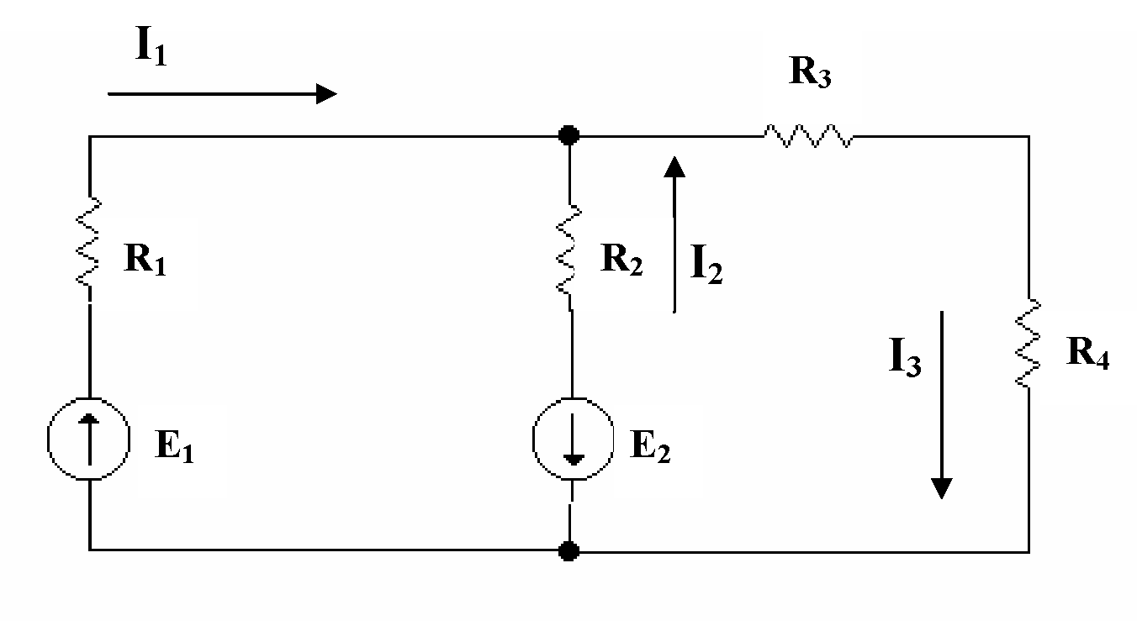

Рис. 1

Произвольно выбираем положительные направления тока в ветвях. Положительные направления обхода контуров выбираем по часовой стрелке.

**b = 3; bит = 0; y = 2.**

По первому закону число уравнений **y – 1 =**1:

**I1 + I2 = I3**

По второму закону: **b – bит – (y – 1) = 3 – 0 – 1 = 2** уравнения.

Для контура R1E1R2E2:

**I1R1 – I2R2 = E1 + E2**

Знак плюс перед **I1R1** взят потому, что направление тока совпадает с направлением обхода контура, а знак минус перед **I2R2** потому, что направление **I2** встречно обходу контура.

Для контура E2R2R3R4:

**I2R2 + I3(R3 + R4) = - E2**.

**Решить!!!**

**2. Метод контурных токов**

| Умение | Алгоритм |
| --- | --- |
| Расчет токов в электрической цепи по методу контурных токов | 1. Произвольно выбрать независимые контуры.  2. Произвольно выбрать положительные направления контурных токов и обозначить их.  3. Составить систему уравнений по методу контурных токов.  4. Решить полученную систему и определить контурные токи.  5. По контурным токам рассчитать токи в ветвях. |

Достоинство: число неизвестных в этом методе равно числу уравнений, составляемых для схемы по второму закону Кирхгофа; отсюда – меньшая вычислительная работа.

Рассм. метод на основе схемы рис. 2.

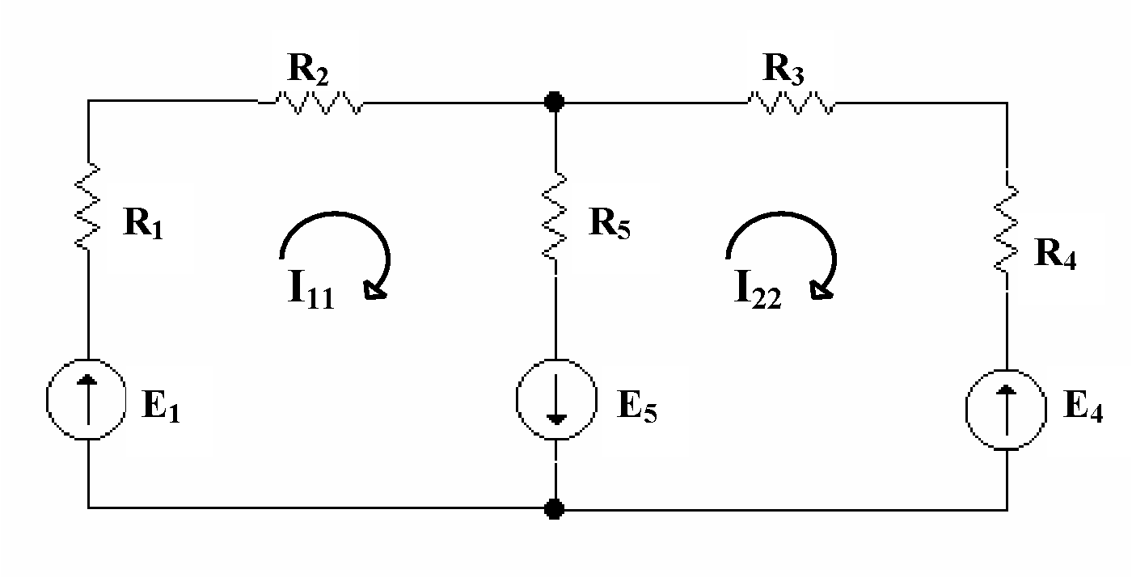

Рис. 2

В смежной ветви течет ток I11 – I22. Направления обхода контуров – по часовой стрелке.

Для первого контура:

**(R1 + R2)I11 + R5(I11 – I22) = E1 + E2**

или

**(R1 + R2 + R5)I11 + ((- R5)I22 = E1 + E5**

Для второго контура:

**- R5 (I11 – I22) + (R3 + R4)I22 = -E5 – E4**

или

**(- R5) I11 + (R3 + R4 +R5) I22 = - E4 – E5**

В результате получим:

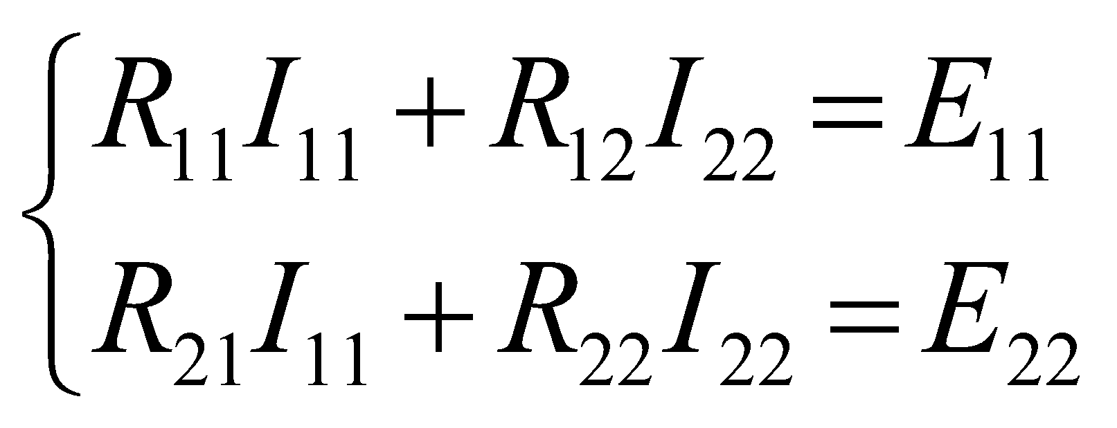,

Здесь R11 = R1 + R2 + R5; E11 = E1 + E5;

R12  = R21 = - R5; R22 = R3 + R4 + R5; E22 = - E5 – E4,

Где R11 и R22 – полные или собственные сопротивления первого и второго контуров соответственно; E11 и E22 – контурные ЭДС первого и второго контуров соответственно, равные алгебраической сумме ЭДС этих контуров;

R12  = R21 – сопротивление смежной ветви между первым и вторым контуром, взятое со знаком минус.

Если в схеме, например, три контура, то получим:

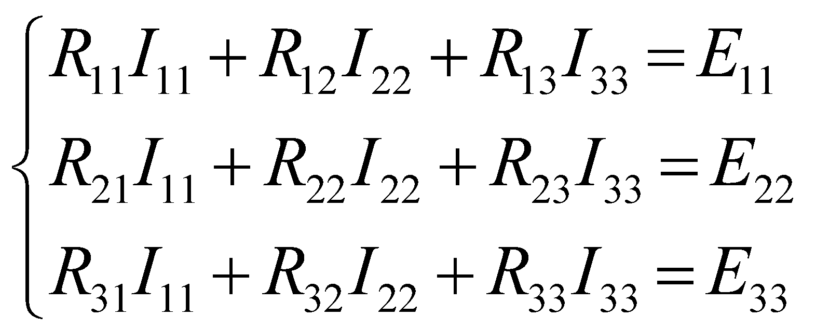

В смежных ветвях через контурные токи определяют токи ветвей.

Общее решение системы n – уравнений таково:

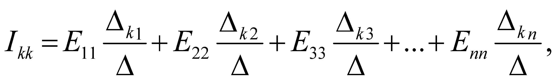

где

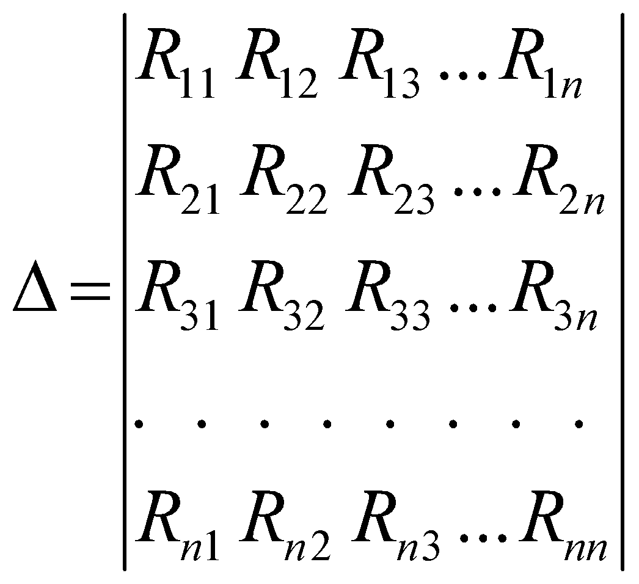

- определитель системы.

Если в схеме имеем источник тока, то, напр., для схемы рис.3 имеем

только одно уравнение с неизвестным током **I22**:

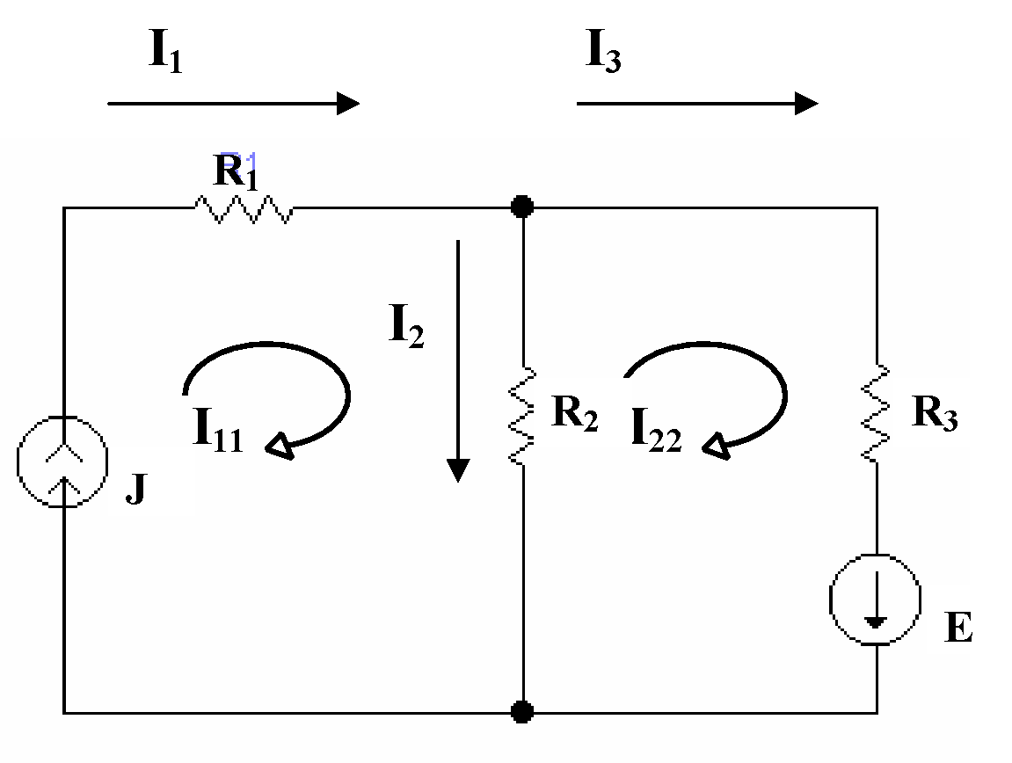

Рис. 3

(R2 + R3) I22 – R2J = E.

Отсюда

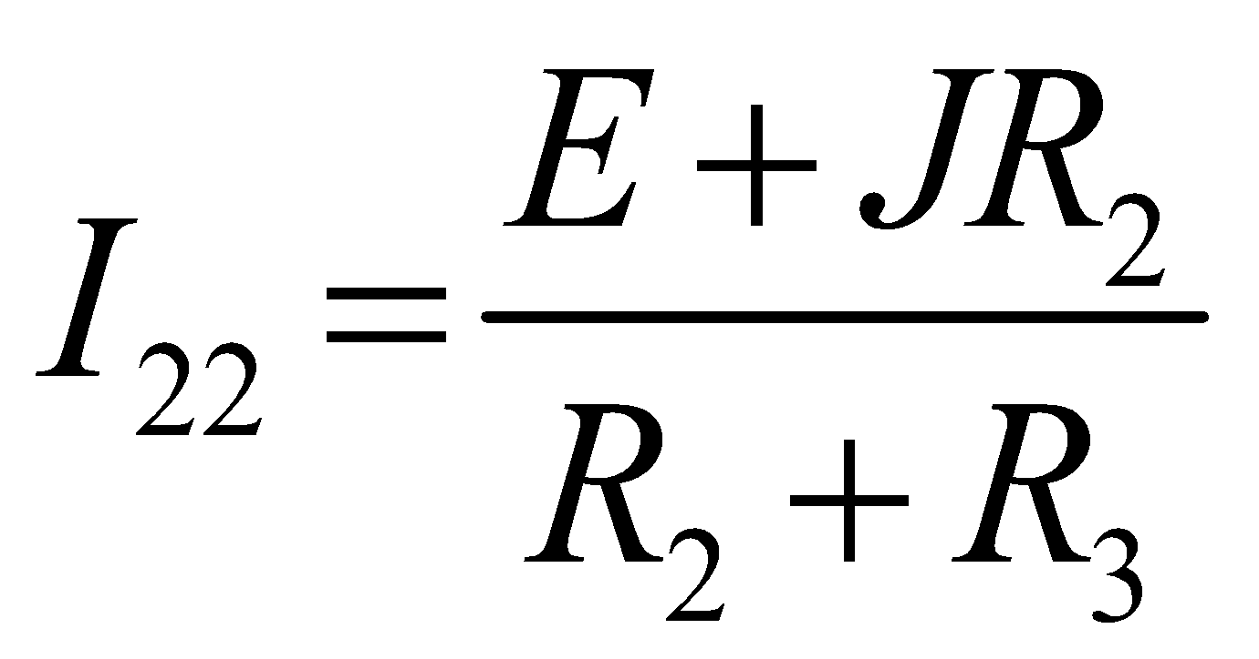

и ток второй ветви I2 = I11 – I22 = J.

**3. Метод узловых поненциалов**

| Умение | Алгоритм |
| --- | --- |
| Расчет токов в электрической цепи по методу узловых потенциалов | 1. Обозначить узлы электрической цепи.  2. Потенциал одного из узлов цепи принять равным нулю.  3. Произвольно выбрать положительные направления токов в ветвях и с помощью обобщенного закона Ома рассчитать токи в ветвях.  4. Составить систему уравнений по методу узловых потенциалов.  5. Решить данную систему и определить потенциалы всех узлов. |

Метод узловых потенциалов – метод расчете электрических цепей, в котором за неизвестные принимают потенциалы узлов схемы. При расчете один из узлов заземляется, т. е. его потенциал принимается равным нулю.

Достоинство: в том случае, когда число узлов без единицы меньше числа независимых контуров в схеме, данный метод является более предпочтительным, чем метод контурных токов.

Рассм. сущность данного метода (см. рис. 4):

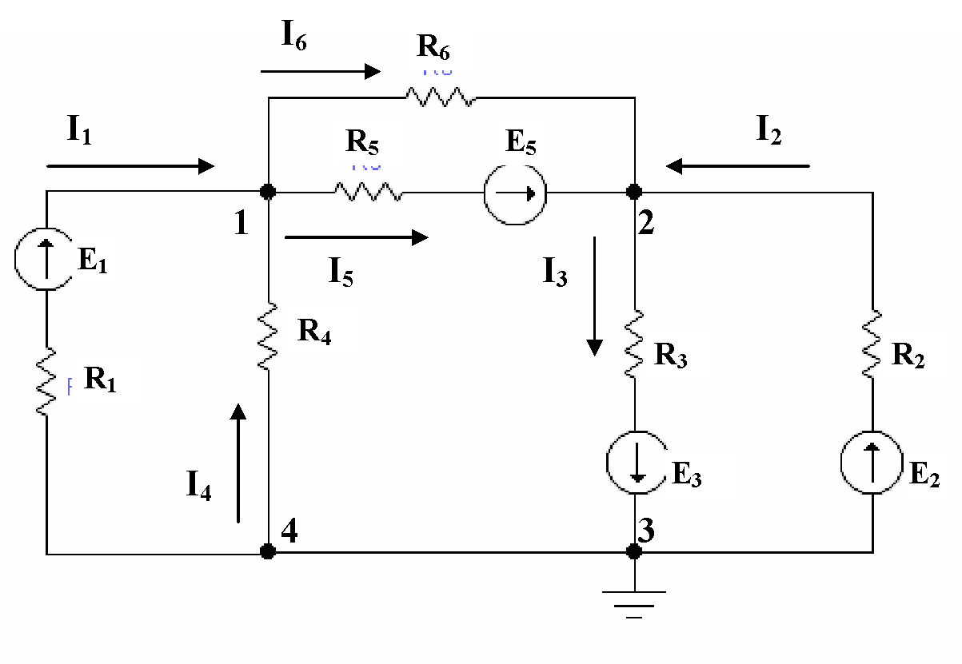

Рис. 4

ϕ3 = 0;

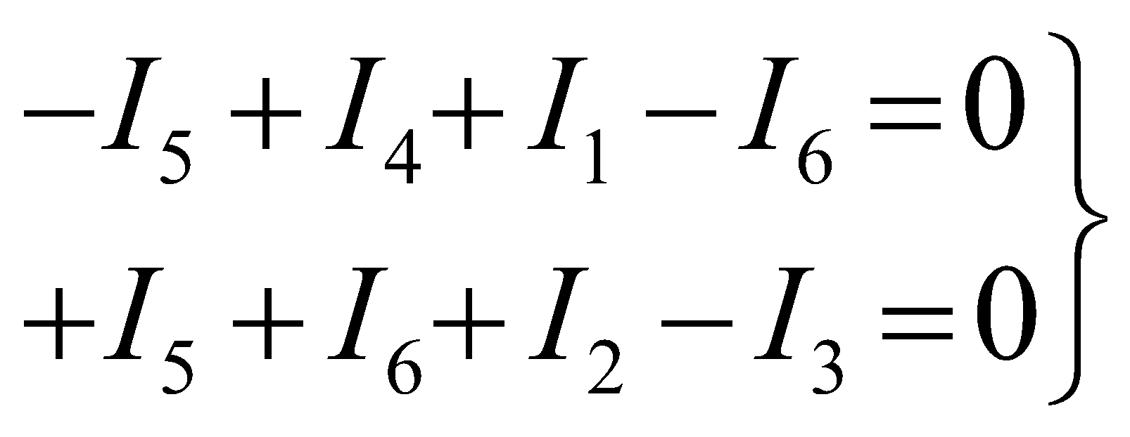 (1)

Токи в ветвях на основании закона Ома будут:

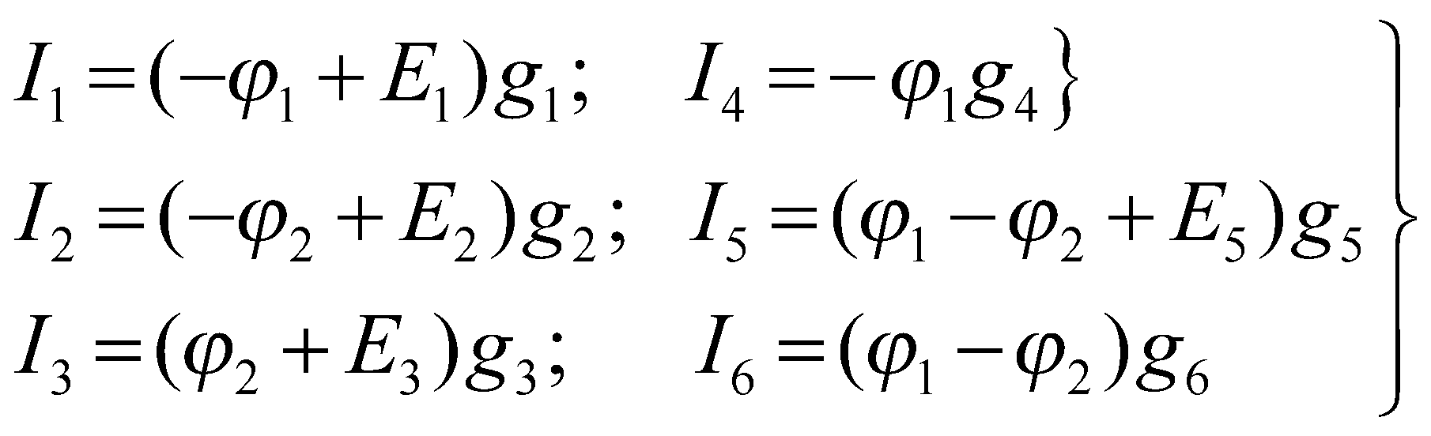 (2)

Где ϕ1 и ϕ2  - потенциалы узлов 1 и2.

После подстановки (2) в (1) и группировки членов получим:

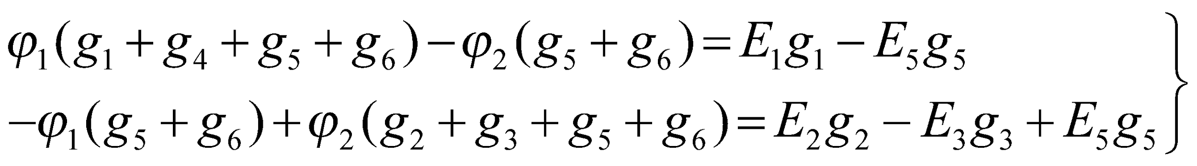

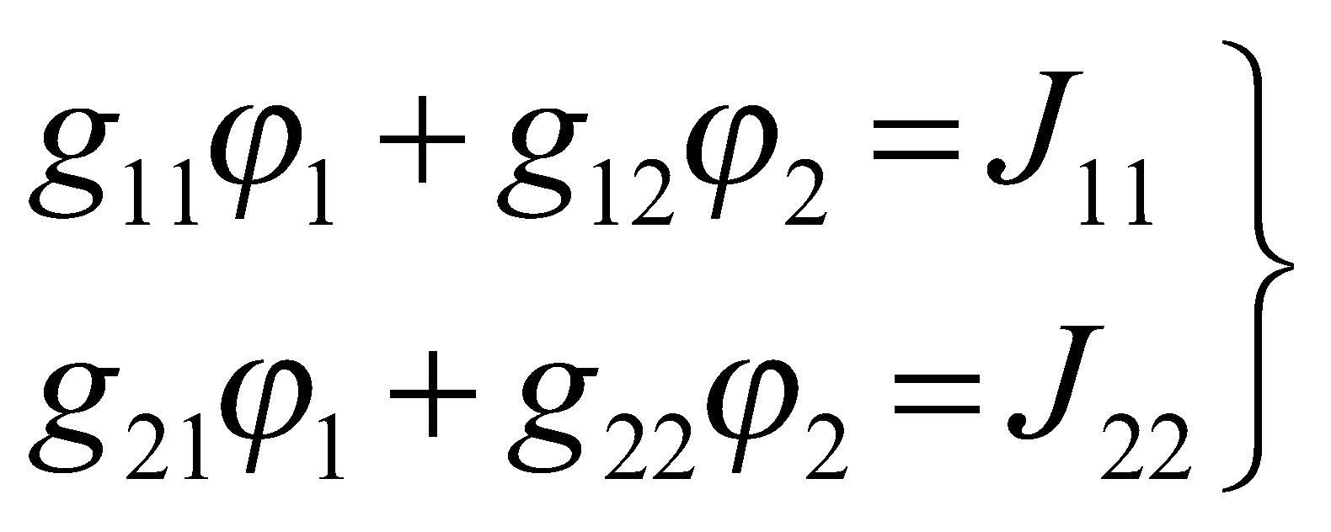 (3)

g11 = g1 + g4 + g5 + g6;  g22 = g2 + g3 + g5 + g6 – суммы проводимостей ветвей, присоединенных соответственно к узлам 1 и 2; g12 = g21 = - (g5 + g6) – сумма проводимостей ветвей, соединяющих эти узлы, взятая со знаком минус.

Правая часть каждого из уравнений (3), равная алгебраической сумме произведений ЭДС источника на проводимость каждой из ветвей, присоединенных к рассматриваемому узлу, носит название узлового тока.

При числе узлов n система состоит из n – 1 уравнений:

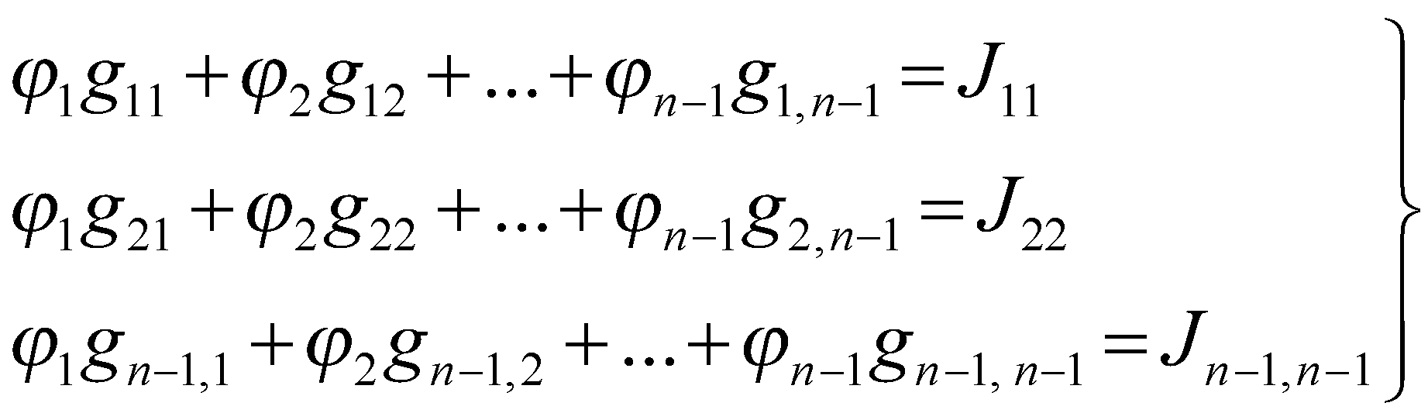 (4)

Решение относительно потенциалов:

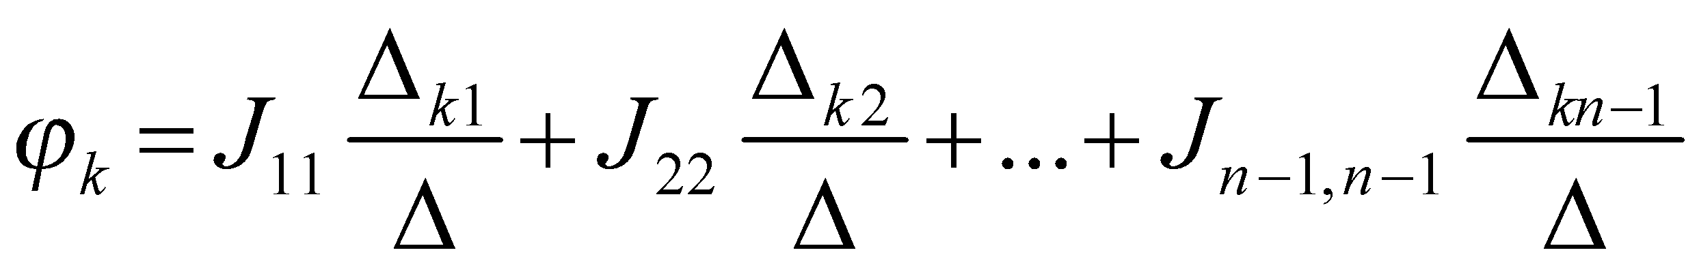,

где Δ – главный определитель системы уравнений (4);

Δkm – алгебраическое дополнение, полученное из определителя Δ путем вычеркивания k – столбца и m –строки и умножения полученного определителя на (- 1)k+m.

**Частный случай**: схема с двумя узлами и произвольным числом активных ветвей, когда требуется определить напряжение между этими узлами:

1)

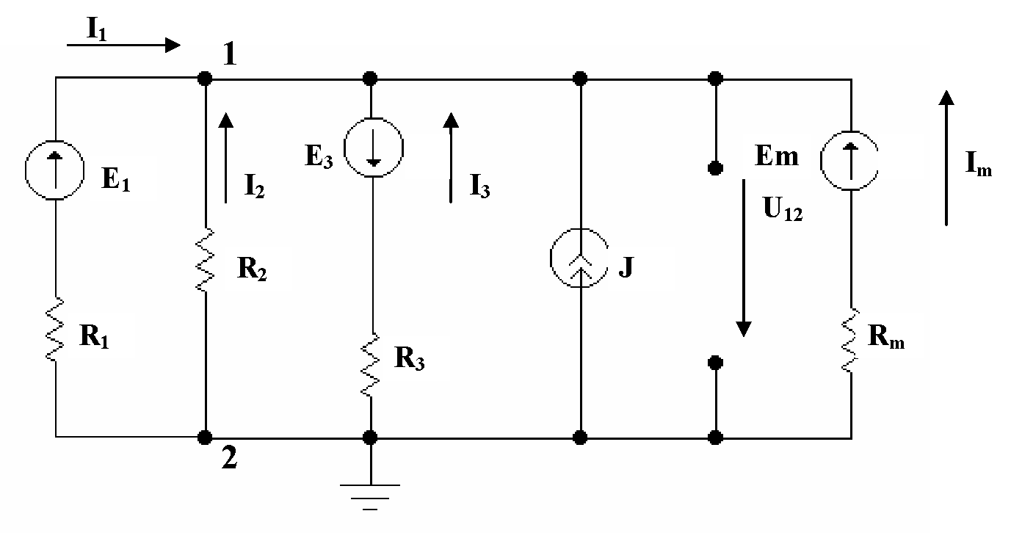

Рис. 5 – Метод двух узлов (схема № 1)

Имеем m ветвей, определим напряжение U12 = ϕ1 – ϕ2 (узел 2 заземлен и ϕ2 = 0):

ϕ1*g11 = J11,

где g11 = g1 + g2 +… gm = 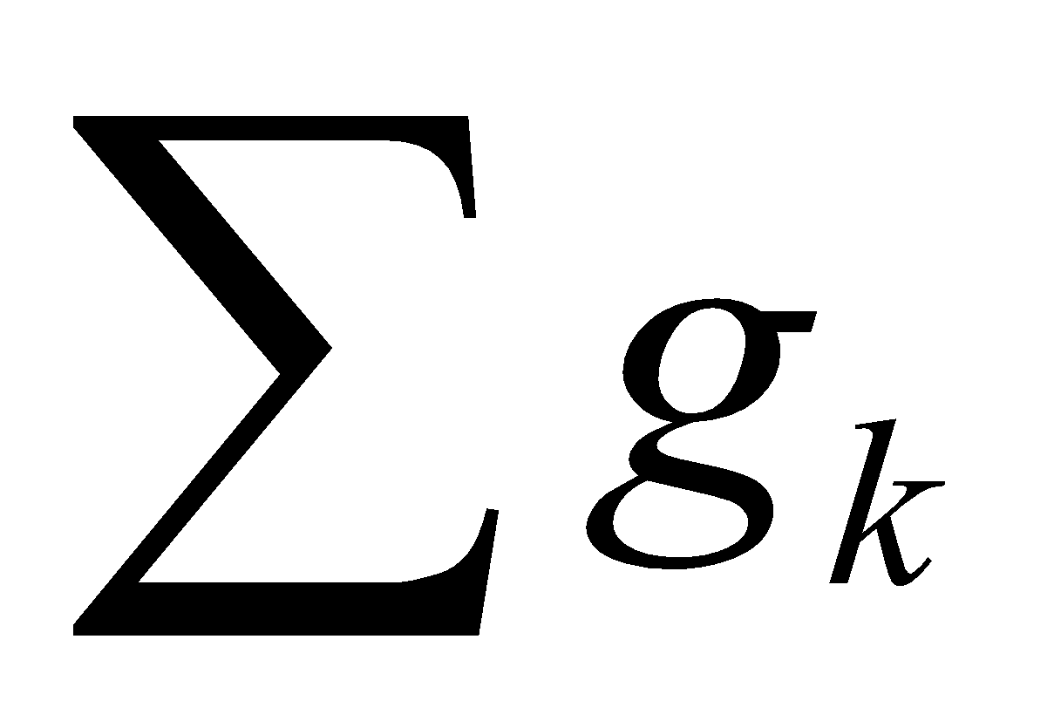;

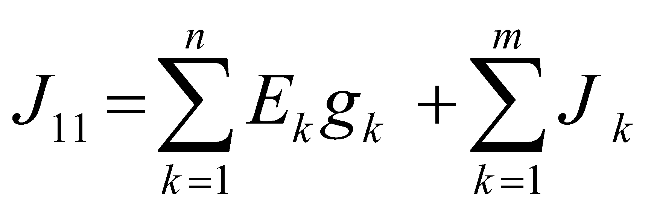  
Откуда 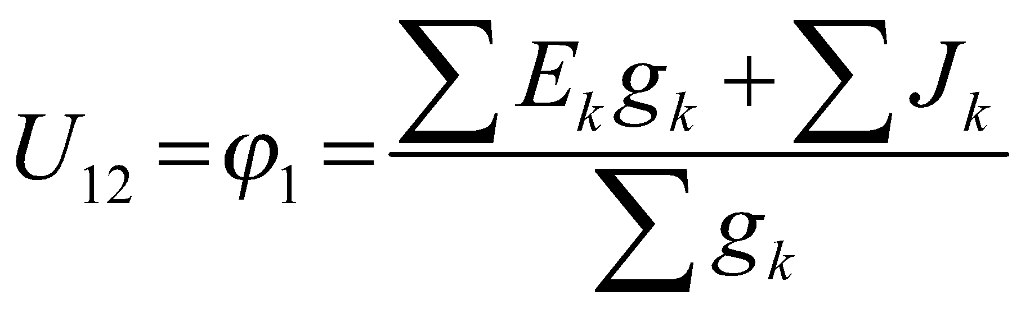.

После определения напряжения U12 можно найти ток в любой ветви по закону Ома.

2)



Рис. 6 – Метод двух узлов (схема № 2)

Метод двух узлов применяется:

- если электрическая схема содержит два узла;

- если сложная электрическая схема приводится к схеме подобного вида рис. 6.

Выберем произвольно направление результирующего напряжения *UАВ.*Запишем второй закон Кирхгофа для каждой ветви нагрузки отдельно.

*Е*1 *= I*1 *⋅R*1 *+ UAB*;

*E*2 *= I*2*R*2 *– UAB*;

*E*3 *= I*3 *R*3 *+ UAB*;

*UAB = I*4*R*н.

Определим проводимость каждой ветви



Выразим ток каждой ветви через проводимость:

(1)



Запишем первый закон Кирхгофа для узла *А* и решим систему уравнений (1) относительно *UAB*:



(2)



В общем виде формула примет вид:



Токи ветвей находятся по формулам (1).